Муниципальное бюджетное общеобразовательное учреждение
«Лицей №15»

Исследовательская работа

Повышение уровня воды в Мировом океане

Автор: Рябова Диана,
учащаяся 11«А» класса

Руководитель: Масарыгина Е.А.,
учитель географии

Березовский
2020 г.

Содержание:

Введение.......................................................................................................................3
- Теоретическая часть...............................................................................................5
1.1 Уровень Мирового океана..............................................................................5
1.1.1 Изменение уровня Мирового океана....................................................5
1.1.2 От чего зависит уровень Мирового океана?........................................5
1.2 Повышение уровня Мирового океана в наши дни.......................................6
1.3 Последствия повышения уровня Мирового океана.....................................8
1.3.1 Ледники...................................................................................................8
1.3.2 Города и страны, находящиеся в зоне риска.......................................9
1.3.3 Животные...............................................................................................10
1.3.4 Растения.................................................................................................11
2. Практическая часть...............................................................................................12
Заключение.................................................................................................................13
Приложения................................................................................................................14
Список литературы....................................................................................................18
Введение

Одна из самых распространённых тем, касающихся изменений климата, - это глобальное потепление, из-за которого происходят заметные изменения. Однако они коснутся не только атмосферы. Что же произойдёт с водной оболочкой Земли при глобальном потеплении?
25 сентября Межправительственная группа экспертов по изменению климата (IPCC) выпустила доклад о состоянии океанов и криосферы. В нем исследователи прогнозируют повышение уровня мирового океана как минимум на 30-60 сантиметров к концу столетия (и на метр — при самых неблагоприятных условиях) и большие наводнения, которые в некоторых регионах могут стать ежегодными к 2050 году. По оценкам экспертов, глобальное таяние ледников и повышение уровня мирового океана к 2050 году затронут около 1,8 миллиарда человек — 20% прогнозируемого населения планеты.
Актуальность данной работы заключается в том, что климат на нашей планете значительно меняется из года в год, и это влечёт за собой большие изменения.
Цель исследования: выяснить, как изменится карта мира, животный и растительный мир на Земле при изменении уровня Мирового океана.
Задачи:
- Определить, от чего зависит уровень воды в Мировом океане;
- Исследовать изменения уровня Мирового океана в прошлых столетиях и в наши дни;
- Оценить последствия повышения уровня воды в Мировом океане.

Методы исследования: изучение информации, сравнение, обобщение, анализ полученных сведений.
Объекты исследования: научные доклады, исследования НАСА, Географического общества, Объединённого института исследований в области наук об окружающей среде и многих других сообществ.
Предмет исследования: уровень воды в Мировом океане.
Гипотеза: уровень воды в Мировом океане стремительно увеличивается.
- Теоретическая часть
1.1 Уровень Мирового океана
1.1.1 Изменение уровня Мирового океана
Колебания океанических вод могут быть двух видов:
1). Периодические – колебания происходят в результате отливов и приливов.
2). Непериодические – возникают в результате цунами, тайфунов, циклонов, ураганов.
Также колебания различают по продолжительности:
1). Короткие – регулируются приливами-отливами и длятся ровно 6 часов 12,5 минут.
2). Длительные – происходят в течение многих сотен лет, и связаны с глобальным изменением объема воды в океане. (Приложение 1)
Первые длительные или вековые изменения колебаний океанических вод происходили во времена исторического оледенения планеты – в этот период уровень океана уменьшился на 200 м. С постепенным таянием ледников он начал повышаться. В ближайшее время прогнозируется его поднятие еще на 30 см, что может повлечь за собой серьезную экологическую угрозу всему живому на планете.

1.1.2 От чего зависит уровень Мирового океана?

На уровень океана постоянно оказывают сильное воздействие следующие факторы:
- Температура воздуха. Существенно влияет на уровень, поскольку является важнейшим механизмом изменений климата на Земле.
- Атмосферное давление. Давление воздуха воздействует на колебания воды, особенно сильно это заметно в Южном Полярном океане.
- Воздействие Солнца и Луны. Небесные светила регулируют на нашей планете приливы и отливы, из-за которых колеблется уровень воды Мирового океана.
- Вулканические извержения. Образованная из большого количества водяных паров вода попадает в океаны. Данный процесс очень медленный, но в результате него происходит неукоснительный подъем уровня Мирового океана.
- Морские осадки. Ежегодно в океанические воды попадает несколько куб. км. твердых пород с материков. Этот фактор также влечет за собой медленное, но неизбежное увеличение уровня Мирового океана.
Для измерения и фиксирования колебательных процессов Мирового океана используют специальный прибор – мареограф.

1.2 Повышение уровня Мирового океана в наши дни
Начиная с середины XIX века уровень моря постоянно поднимается, а с 1993 года скорость повышения его температуры выросла более чем вдвое. Из-за этого стали чаще случаться морские тепловые волны (температурные аномалии, негативно влияющие на морские экосистемы) и их интенсивность выросла. Потепление воды уменьшает интенсивность перемешивания ее слоев, что мешает распределению в них питательных веществ и кислорода. За 40 лет, с 1970 по 2010 годы, в верхнем слое океана толщиной в тысячу метров кислорода стало меньше на 0,5-3,3%.
В 2015 году тема состояния океана поднималась неоднократно: появилось множество научных работ, согласно которым рост уровня Мирового океана существенно ускорился за последние 20 лет. Общая скорость повышения с 1993 по 2014 год составила около 2,6-2,9 миллиметров в год с погрешностью плюс-минус 0,4 миллиметра. Тогда же в НАСА заявили, что этот эффект дополнительно усугубляется выбросами парниковых газов, от которых океан получает более 90% тепла.
Новое исследование, проведённое специалистами из Объединённого института исследований в области наук об окружающей среде, не прибавило оптимизма. Основной вывод масштабной работы, которая продлилась 25 лет, таков: глобальный уровень моря не растёт стабильно; его рост постепенно ускоряется. (Приложение 2)
С конца 1992 года уровень Мирового океана измеряет международная система спутников TOPEX/Poseidon. Эти космические океанографические лаборатории измеряют рельеф поверхности Мирового океана. Кроме того, учитывались данные наземных датчиков приливов и климатических симуляций.
Специалисты подсчитали, что скорость роста уровня моря повышается примерно на 0,08 миллиметра в год (помимо того, что каждый год вода поднимается на 3 миллиметра). Также специалисты отметили, что существенным доказательством является резкое увеличение айсбергов в океане.
1.3 Последствия повышения уровня Мирового океана
1.3.1 Ледники
По прогнозам экспертов, к концу столетия при благоприятном или неблагоприятном сценариях исчезнет, в среднем, либо 18%, либо 36% ледников, соответственно. При этом горные ледники в Центральной Европе, Восточной Африке, Азии, тропических районах Анд при неблагоприятном сценарии сократятся на 80%.
Крупнейшим поставщиком воды является Антарктида. Её площадь составляет 14 млн км², что составляет 82% от площади России. А теперь только представьте, как ледниковый щит Антарктиды толщиной 3 км начинает стекать в океан. Однако повышение температуры на южном полюсе медленнее происходит, чем в Арктике.
Следующими крупными источниками дополнительной воды являются Арктика и остров Гренландия. Площадь Гренландии 2.13млн км² (15% от площади Антарктиды). В Артике, по последним данным, занято льдом 3-4млн км² (~25% от площади Антарктиды).
Антарктида, Арктика и Гренландия – три самых крупных источника воды. Если не учитывать остальные источники и принять толщину одинаковой на всех трёх представителях, то соотношение между ними следующее: 71%, 18% и 11%. Многие ледники исчезнут совсем: независимо от того, сократятся ли выбросы парниковых газов. Это может привести к более частым природным катастрофам (оползням, камнепадам, сходам снежных лавин). А от недостатка пресной воды может пострадать 670 миллионов человек, живущих в горных районах, а к 2050 году число пострадавших, по прогнозам, вырастет до 740-840 миллионов.
Таяние льда затронет коренные народы Арктики (их сейчас насчитывается около 4 миллионов). От изменения климата пострадают и люди, живущие в условиях вечной мерзлоты: к 2100 году ее площадь, возможно, сократится на четверть при благоприятном и на 70% при неблагоприятном сценарии развития событий.
1.3.2 Города и страны, находящиеся в зоне риска
Что касается повышения уровня мирового океана, то при ограничении выбросов эксперты прогнозируют повышение уровня мирового океана на 30-60 см и на 60-110 см при высоком уровне выбросов. Сильные наводнения, которые раньше наблюдались редко (не чаще раза в столетие), к 2050 году во многих местах будут происходить гораздо чаще (возможно, ежегодно). Особенно это касается тропических регионов.
В Европе такие города как Лондон и Венеция окажутся под водой. Также затопит Нидерланды и большую часть Дании. Средиземное море расширится и увеличит размеры Черного и Каспийского морей. (Приложение 3)
В Азии Китай и Бангладеш будут затоплены, а больше 760 миллионов людей будут иметь риск оказаться под водой, что приведет к многочисленным миграциям. Среди разрушенных городов будут: Карачи, Багдад, Дубай, Калькутта, Бангкок, Хошимин, Сингапур, Гонконг, Шанхай, Токио и Пекин. Побережье Индии тоже существенно уменьшится. (Приложение 4)
В Северной Америке все атлантическое побережье в США исчезнет вместе с Флоридой и побережьем Мексиканского залива. В Калифорнии холмы Сан-Франциско превратятся в острова, а Калифорнийская долина станет огромным заливом. (Приложение 5)
В Южной Америке Амазонская низменность и бассейн реки Параны станут проливами Атлантического океана, стерев с лица земли Буэнос-Айрес, прибрежный Уругвай и часть Парагвая. (Приложение 6)
По сравнению с другими континентами Африка потеряет меньше суши из-за повышения уровня моря. Однако повышение температуры, приведет к тому, что большая ее часть станет необитаемой. В Египте Александрия и Каир будут затоплены Средиземным морем. (Приложение 7)
В Австралии появится континентальное море, но она потеряет большую часть узкой прибрежной полосы, где живет 4 из 5-ти австралийцев. (Приложение 8)
В Антарктиде то, что когда-то было материковым льдом, уже не будет ни льдом, ни материком. Это произойдёт потому, что подо льдом находится материковый рельеф, который ниже уровня моря. (Приложение 9) Ученые из НАSА показали поверхность Антарктиды, которая скрыта под толстым слоем льда. В ходе проекта, названного BedMap2, исследователи подсчитали общий объем льда в Антарктиде, чтобы спрогнозировать повышение уровня моря в будущем. Для этого им нужно было знать лежащую в ее основе топографию, включая широкие долины и скрытые горные хребты.
Одними из самых впечатляющих открытий в Антарктиде стали самая глубокая точка всех континентов, долина под ледником Берд, которая находится на расстоянии 2780 метров ниже уровня моря. Также ученые получили первые детальные снимки гор Гамбурцева, которые находятся под 1,6-километровым слоем льда. (Приложение 10)
1.3.3 Животные
Недавно ученые посчитали, что к концу XXI столетия изменение климата приведет к уменьшению морской биомассы на 4,8% при низком уровне выбросов парниковых газов, и на 17% — при высоком уровне. Если же учитывать коммерческий вылов, то численность сравнительно крупных морских животных может уменьшиться на 48-92% независимо от сценария развития событий.
Например, императорские пингвины чрезвычайно восприимчивы к изменениям климата, и их популяции могут исчезнуть даже при незначительном потеплении. Если изменение климата будет продолжаться нынешними темпами, эксперты предупреждают, что императорский пингвин может потерять 90% нынешней численности к 2100 году, а это приведет к полному исчезновению этих птиц.
Популяция кольчатых нерп в настоящее время вызывает наименьшие опасения; около 250 тыс. особей насчитывается на Аляске и, вероятно, более миллиона коренных популяция обитают в арктических регионах мира. Проблема заключается в том, что эти животные гнездятся и размножаются на льдах и ледяных полях, и глобальное потепление может привести к их вымиранию. Они являются одним из основных источников пищи для уже находящихся под угрозой исчезновения белых медведей и коренных народов.
Коралловые рифы, где обитают оранжевые амфиприоны, особенно чувствительны к повышению температуры и кислотности океана, которые вызывают изменения климата. Морские актинии, растущие в этих рифах создают идеальные условия для жизни рыб и защищают их от хищников. Поскольку, с потеплением, коралловые рифы обесцвечиваются и гибнут, а актинии истощаются в количестве, численность оранжевых амфиприонов значительно уменьшается.
Также на грани вымирания будут находиться такие животные, как белухи, полярные лисы, белые медведи, овцебыки и многие другие виды животных.
1.3.4 Растения
Как и все живые организмы на нашей планете, растения способны развиваться и «подстраиваться» под изменяющиеся условия окружающей среды. Специалисты из США изучили популяцию резуховидки Таля (Arabidopsis thaliana), довольно распространенного растения из семейства капустных. Arabidopsis thaliana интересна тем, что способна довольно быстро реагировать на изменяющиеся условия климата и приобретать в связи с этим новые генетические мутации. Эти данные затем были объединены с моделями, предсказывающими, как температура и осадки изменятся в ближайшие несколько десятилетий. Это дало возможность понять, как на биологическое разнообразие растений повлияют изменения климата, вызванные глобальным потеплением.
«На основе наших расчетов до 2050 года мы можем предсказать значительное снижение популяции растений», — заявили авторы исследования. «Выжить смогут лишь те растения, у которых появились гены, необходимые для существования в новых условиях. И у части экземпляров такие гены уже появились».
Казалось бы, раз растения могут приспосабливаться к изменяющимся условиям, то почему ученые бьют тревогу? Все дело в том, что количественное соотношение растений с «новыми» генами крайне мало и прогнозы показывают, что многие из существующих популяций растений просто не будут обладать необходимыми генетическими мутациями для выживания в момент изменяющегося климата.
При этом не стоит забывать, что резуховидка Таля способна изменяться довольно легко, чего не скажешь о других видах растений. Поэтому если экстраполировать новые полученные данные на другие виды растений, то картина на выходе получится не утешительная. Большая часть растений все-таки не сможет пережить изменения климата.
- Практическая часть
Так как изменение уровня воды в Мировом океане в большей части происходит из-за изменения климата, то я решила провести опрос среди работников и учащихся нашего лицея (10-11 классы), всего 50 человек. Были заданы следующие вопросы:
- Наблюдаете ли вы изменение климата (да/нет);
- Является ли изменение климата серьезной проблемой? (да/нет);
- Как Вы считаете, существует ли связь между изменением климата и изменением уровня воды в Мировом океане? (да/нет).
В ходе опроса я получила следующие результаты (Приложение 11):
- 72% опрошенных наблюдают изменение климата;
- 55% считают изменение климата серьезной проблемой;
- 80% отмечают связь между изменением климата и уровнем воды в Мировом океане.
Вывод: большая часть опрошенных наблюдают изменение климата и считают, что это влечет за собой большие изменения абсолютно во всем, например в карте мира, в животном и растительном мирах, и жизни в целом на Земле.
Также я использовала данные опроса, проведенного Всероссийским центром изучения общественного мнения (ВЦИОМ). По данным социологов, серьезные изменения климата Земли отмечают 86% россиян. Непредсказуемым его назвали 70% опрошенных, тенденцию к потеплению видят 11%, к похолоданию - 5%. При этом решающим в вопросе изменения климата 65% опрошенных считают человеческий фактор, к разряду природных явлений подобные тенденции относят 35%.

Заключение
В своей исследовательской работе я представила интересные факты по изменениям, вызванных повышением уровня воды в Мировом океане. Таким образом, выделяется два варианта развития событий, при которых уровень океана повышается со стремительным ускорением, что в итоге приведет к изменению жизни на Земле.

Приложения
Приложение 1
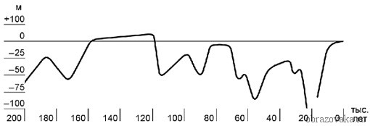
Колебания уровня Мирового океана за последние 200 тыс. лет.
Приложение 2
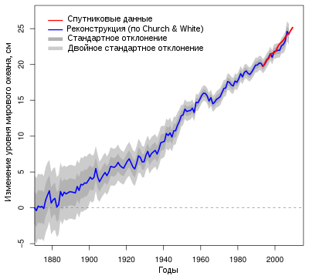
Приложение 3
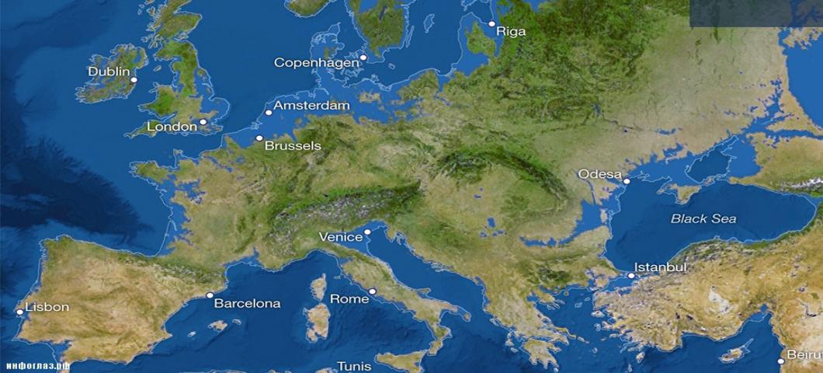
Приложение 4
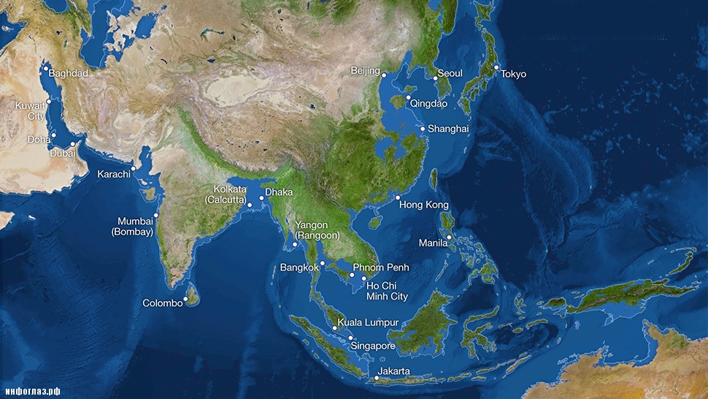
Приложение 5
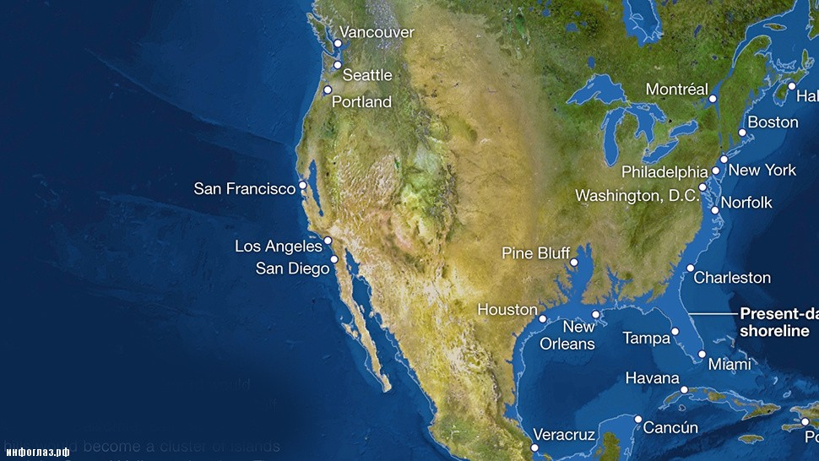
Приложение 6
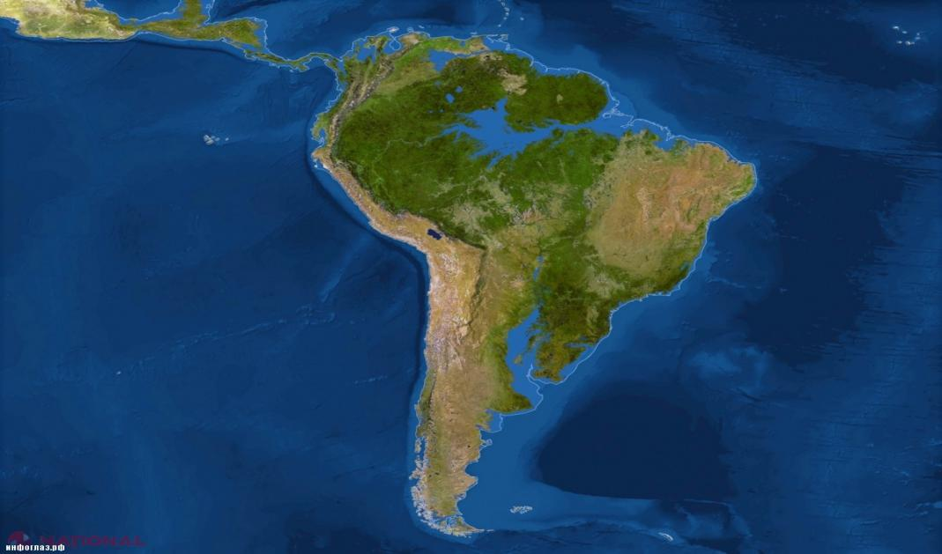
Приложение 7
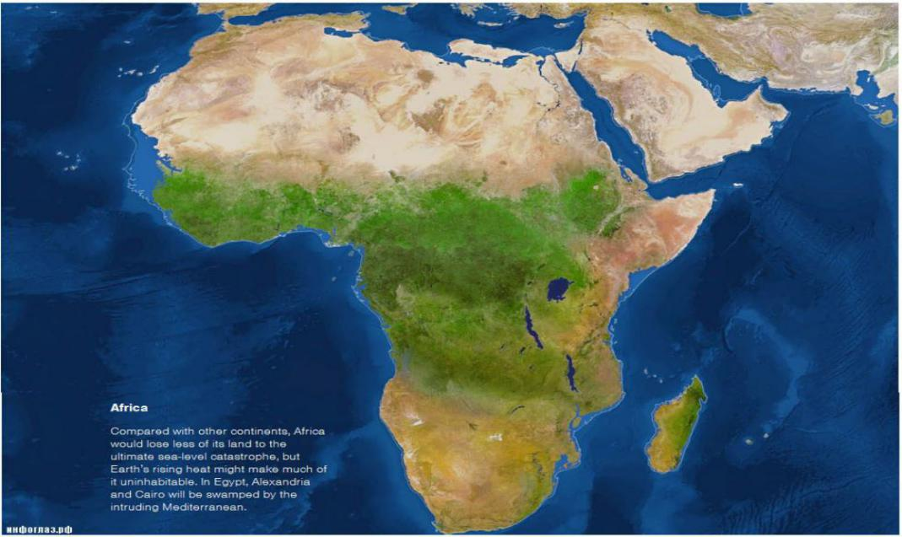
Приложение 8
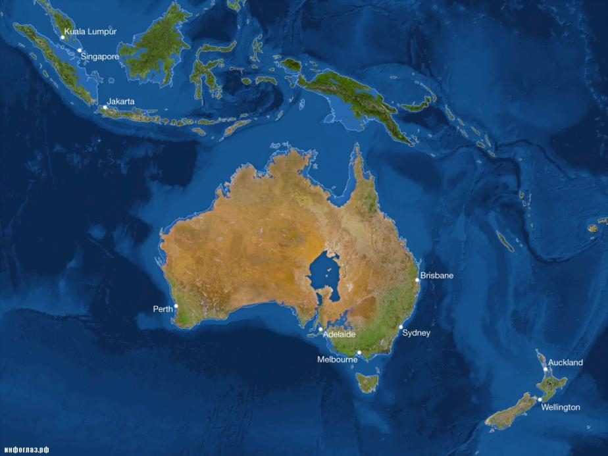
Приложение 9
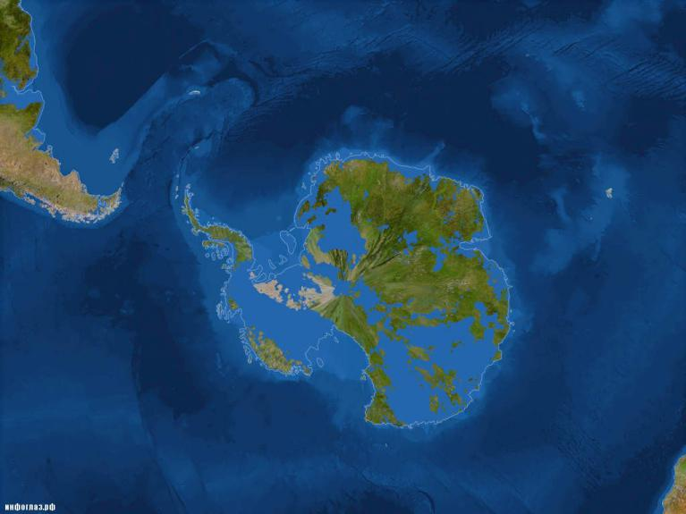
Приложение 10
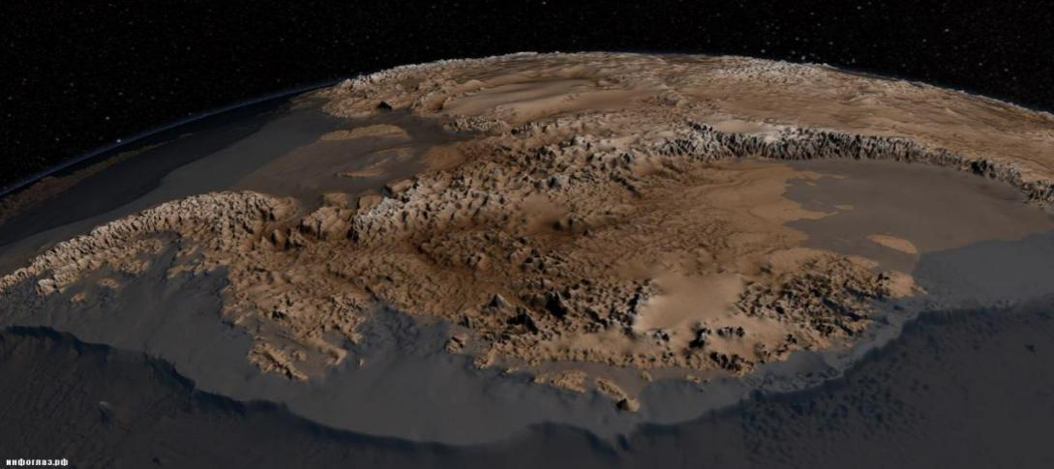
Приложение 11

Список литературы:
- https://ru.unesco.org/sites/default/files/ioc_oceandecade_draftroadmap_june2018_ru_0.pdf
- https://www.un.org/en/climatechange/advisory-committee.shtml
- https://www.nasa.gov/press-release/nasa-science-zeros-in-on-ocean-rise-how-much-how-soon
- https://severnymayak.ru/2019/11/02/naskolko-povyshenie-urovnya-mirovogo-okeana-sereznaya-problema/
- https://yandex.ru/turbo?text=https%3A%2F%2Fnatworld.info%2Fzhivotnye%2Fzhivotnye-nahodjashhiesja-pod-ugrozoj-ischeznovenija-iz-za-izmenenija-klimata
- https://wwf.ru/resources/news/arkhiv/10-vidov-kotorye-my-mozhem-poteryat-iz-za-izmeneniya-klimata/
- https://wciom.ru/index.php?id=236&uid=116325

